**[TDA2030A](http://www.ic-jiazhi.com/showinfo.asp?id=2098" \o "TDA2030A" \t "_blank)**是高保真集成功放之一，许多功放电路都采用这种集成方式。用[TDA2030](http://www.ic-jiazhi.com/showinfo.asp?id=2097" \o "TDA2030" \t "_blank)A做几款不同形式的功放，也许能给音响爱好者增加一点趣味。

**一、用TDA2030A做成的OTL形式的功放**OTL功放的形式:采用单电源，有输出耦合电容。如图1所示电路中的R5 (150 kΩ)与R4 (4.7 kΩ)电阻决定放大器闭环增益，R4电阻越小增益越大，但增益太大也容易导致信号失真。两个二极管接在电源与输出端之间，是防止扬声器感性负载反冲而影响音质。C3(0.22 uF)电容与R6(1 Ω)的电阻是对感性负载(喇叭)进行相位补偿来消除自激，该电路采用36V单电源，输出功率约20 W。  
[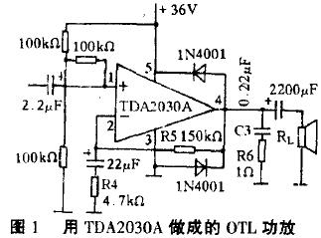](http://www.dzkf.cn/upimg/allimg/0803/1_17111256.JPG)

**二、用TDA2030A做成的OCL形式功放**OCL功放的形式是采用双电源，无输出耦合电容，如图2所示，由于无输出耦合电容低频响应得到改善，属于高保真电路。双电源采用初级线圈中间点接地、上下电压对称相等的变压器，经过整流滤波后构成±18 V的双电源，输出功率为20 W。  
[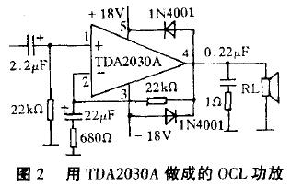](http://www.dzkf.cn/upimg/allimg/0803/1_17111330.JPG)

**三、用TDA2030A做成的 BTL形式功放**BTL的主要特点是:由两个相同的功放组成，输入信号互为反相。实际采用放大器的同相输入与反相输入，以保证输入信号互为反相，同时还应使两输入信号的幅度相同，这样便可以满足BTL电路形式的基本要求。电路图如图3所示，其中R7 (1 kΩ)与R8(33 Ω)电阻对信号分压后衰减的倍数与U1的放大倍数正好相同，衰减后的信号通过R5加在U2的反相输入端。事实上是由两个运放完成了一路信号放大，实际测得输出电平高出用一个集成电路的1.5倍。即原输出功率为20 W的运放，现输出功率约为50 W。但由于BTL电路特点，选择集成电路时尽可能用参数一致的两个运算放大电路，调整输入信号幅度，可通过输入正弦波用示波器观察两输入信号的幅度，这时调整R7使两输入信号的幅度相同，以保证在提高功率的同时尽可能减小非线性对称性失真。笔者曾见到与图3类似的电路，但其电路中没有R7, R8对信号分压后衰减的电阻，而U2的反相输入端R5(680 Ω)电阻仍接地。表面看来它也满足BTL电路的特点，喇叭也能发声，但用一个集成电路U1也能发出同样响的声音(U1的④脚对地接喇叭)，而U2的④脚对地接喇叭却无声，正常应该能发声。事实上，原来由于信号通过U2的④脚与②脚相连的R4 (22 kΩ)电阻时，极大衰减了输入信号，再从680Ω与地之间加到U2的反相端，信号几乎为零。用一个U1也能发出声响的原因是:U2在电源电压作用下对信号形成一个接地通路，与喇叭一端接地相同。  
[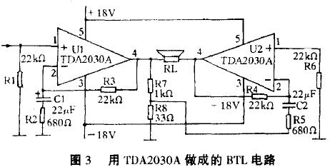](http://www.dzkf.cn/upimg/allimg/0803/1_17111402.JPG)  
经过以上分析，读者也可以将其他功放集成块做类似的变换，大家不妨试一下